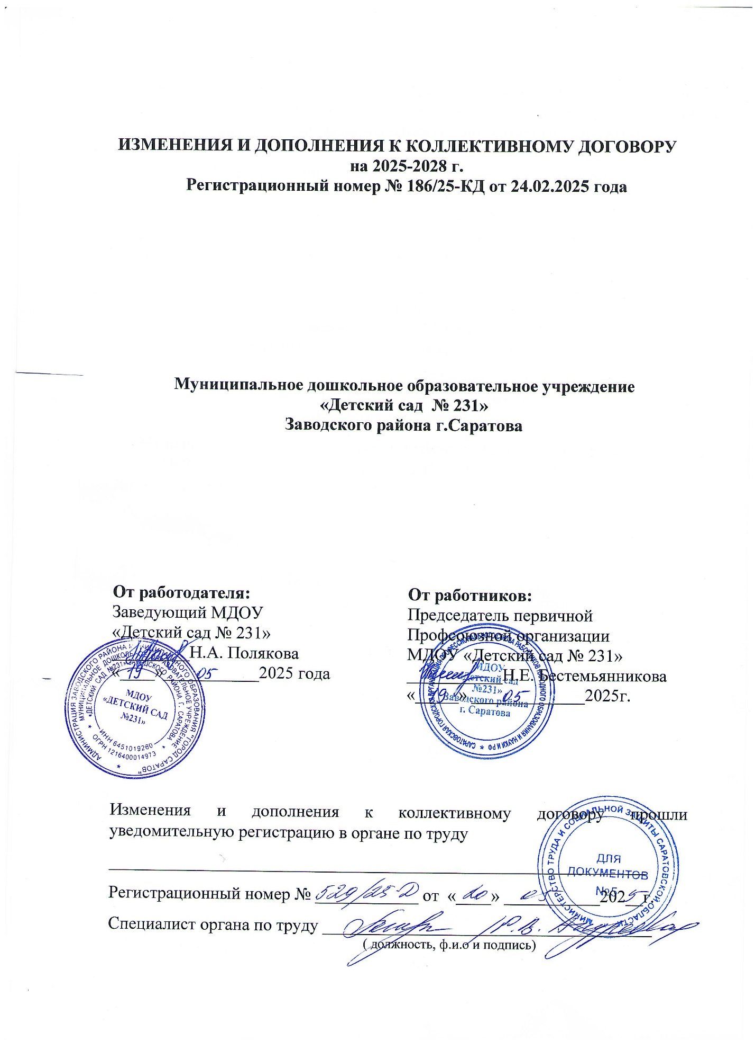

Муниципальное дошкольное образовательное учреждение «Детский сад №231» в лице заведующего Поляковой Натальи Александровны, с одной стороны, и работниками муниципального дошкольного образовательного учреждения «Детский сад № 231» в лице председателя первичной профсоюзной организации Бестемьянниковой Натальи Евгеньевны с другой стороны, пришли к соглашению внести в коллективный договор МДОУ «Детский сад № 231» (регистрационный номер № 186/25-КД от 24.02.2025 года) следующие изменения, принятые на общем собрании работников (протокол заседания от 19.05.2025 года № 4):

1. В части IV «Оплата и нормирование труда» коллективного договора № 186/25-КД от 24.02.2025г. пункт 4.12 внести изменения: «Заработная плата за первую половину месяца выплачивается 29-го числа каждого месяца, за вторую половину месяца — 14-го числа каждого месяца».

Вступает в силу с момента подписания сторонами и распространяется на правоотношения, возникшие с 19.05.2025 года.

На основании решения заседания профсоюзной организации Протокол № 14 от 19.05.2025 г.; общего собрания работников от 19.05.2025 г.; приказа №66-Од от 19.05.2025 г.